Лабораторная работа № 12. Создание веб-сайта с помощью CMS

## **Цель работы:** научиться создавать веб-сайты с помощью CMS WordPress, в своём проекте научиться создавать и использовать шаблоны.

**Выполнил:** студентка группы ЭС-21 Стахаевич К.В.

**Проект созданный в Figma:**

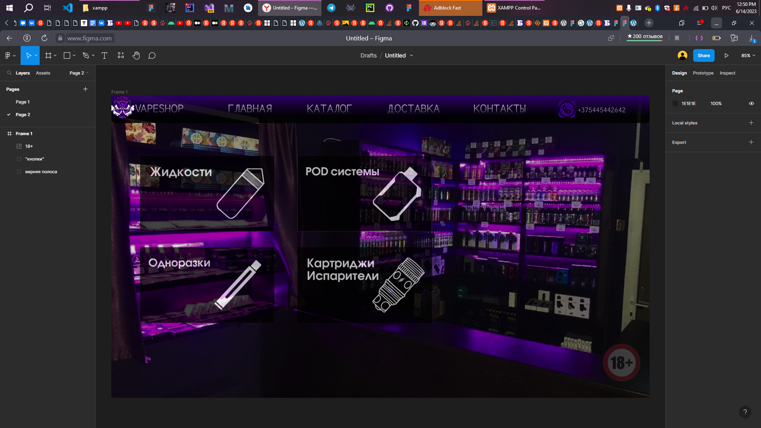

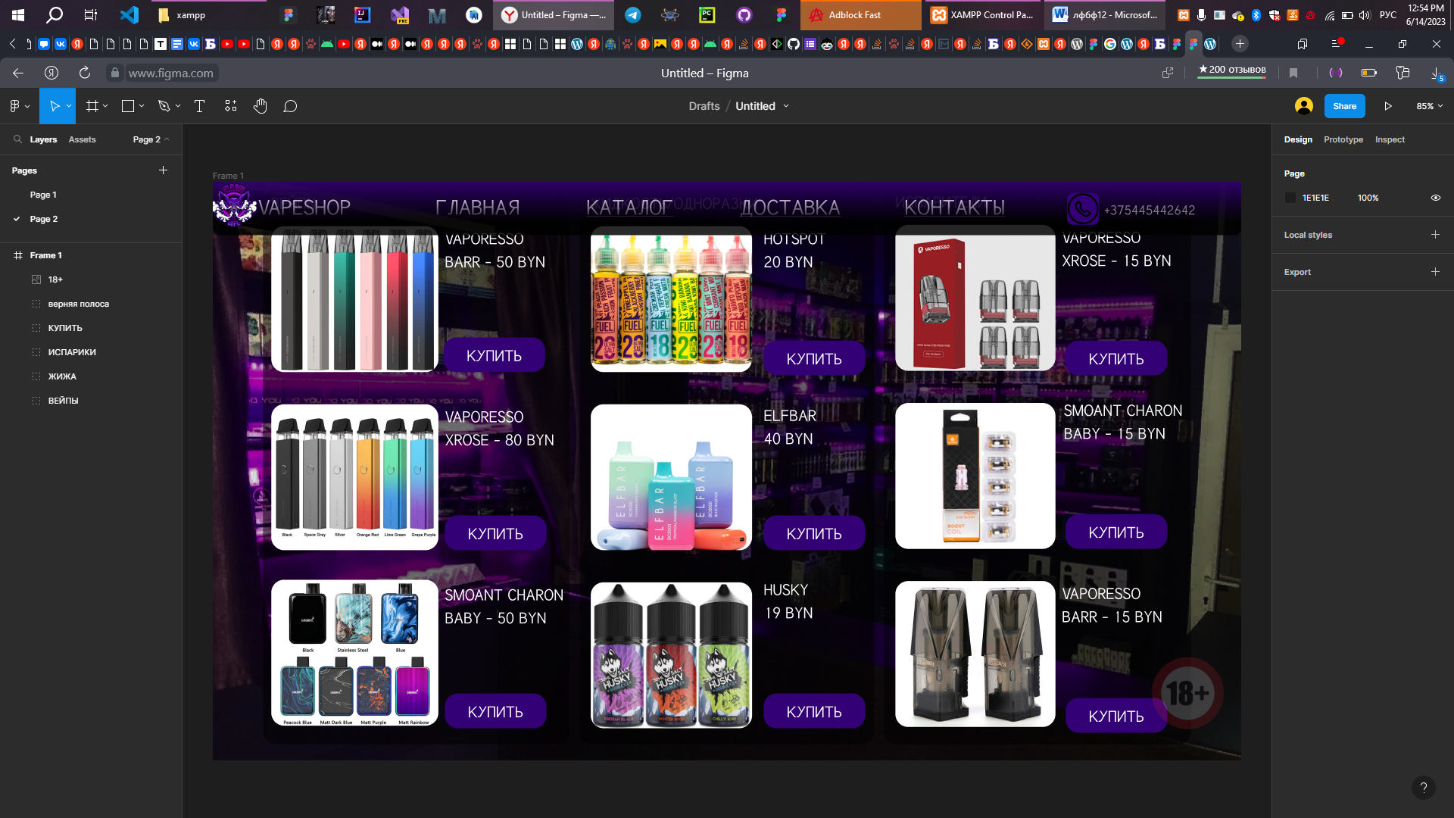

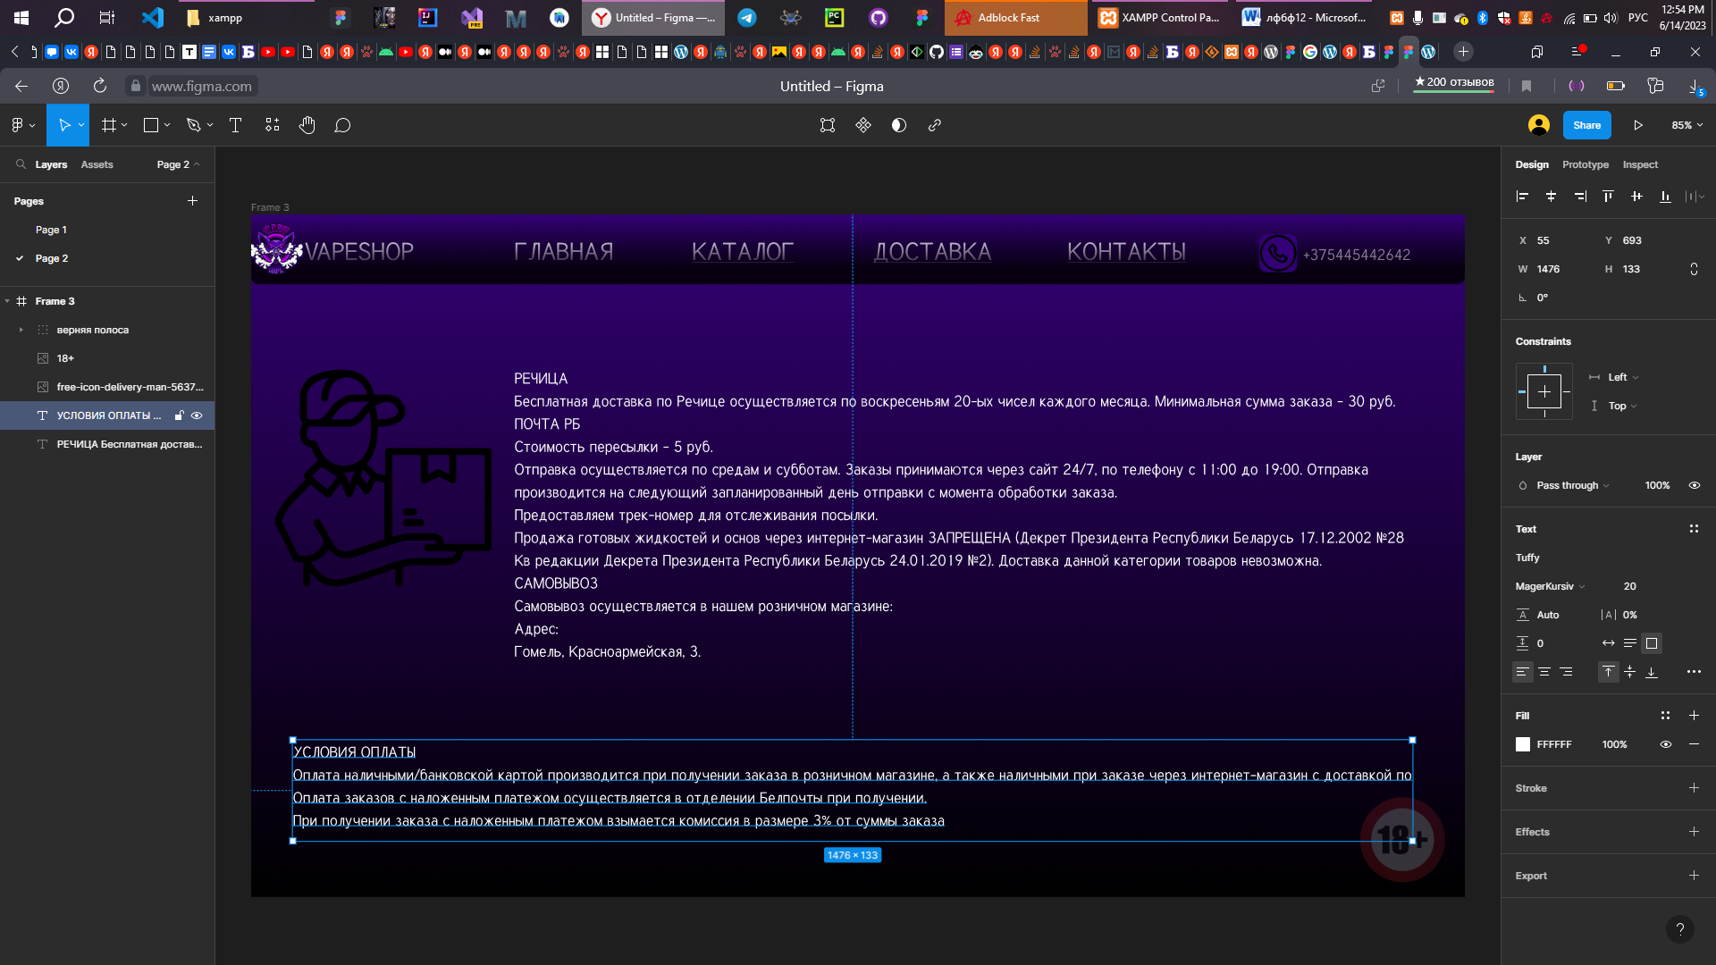

**Проект созданный в WordPress:**

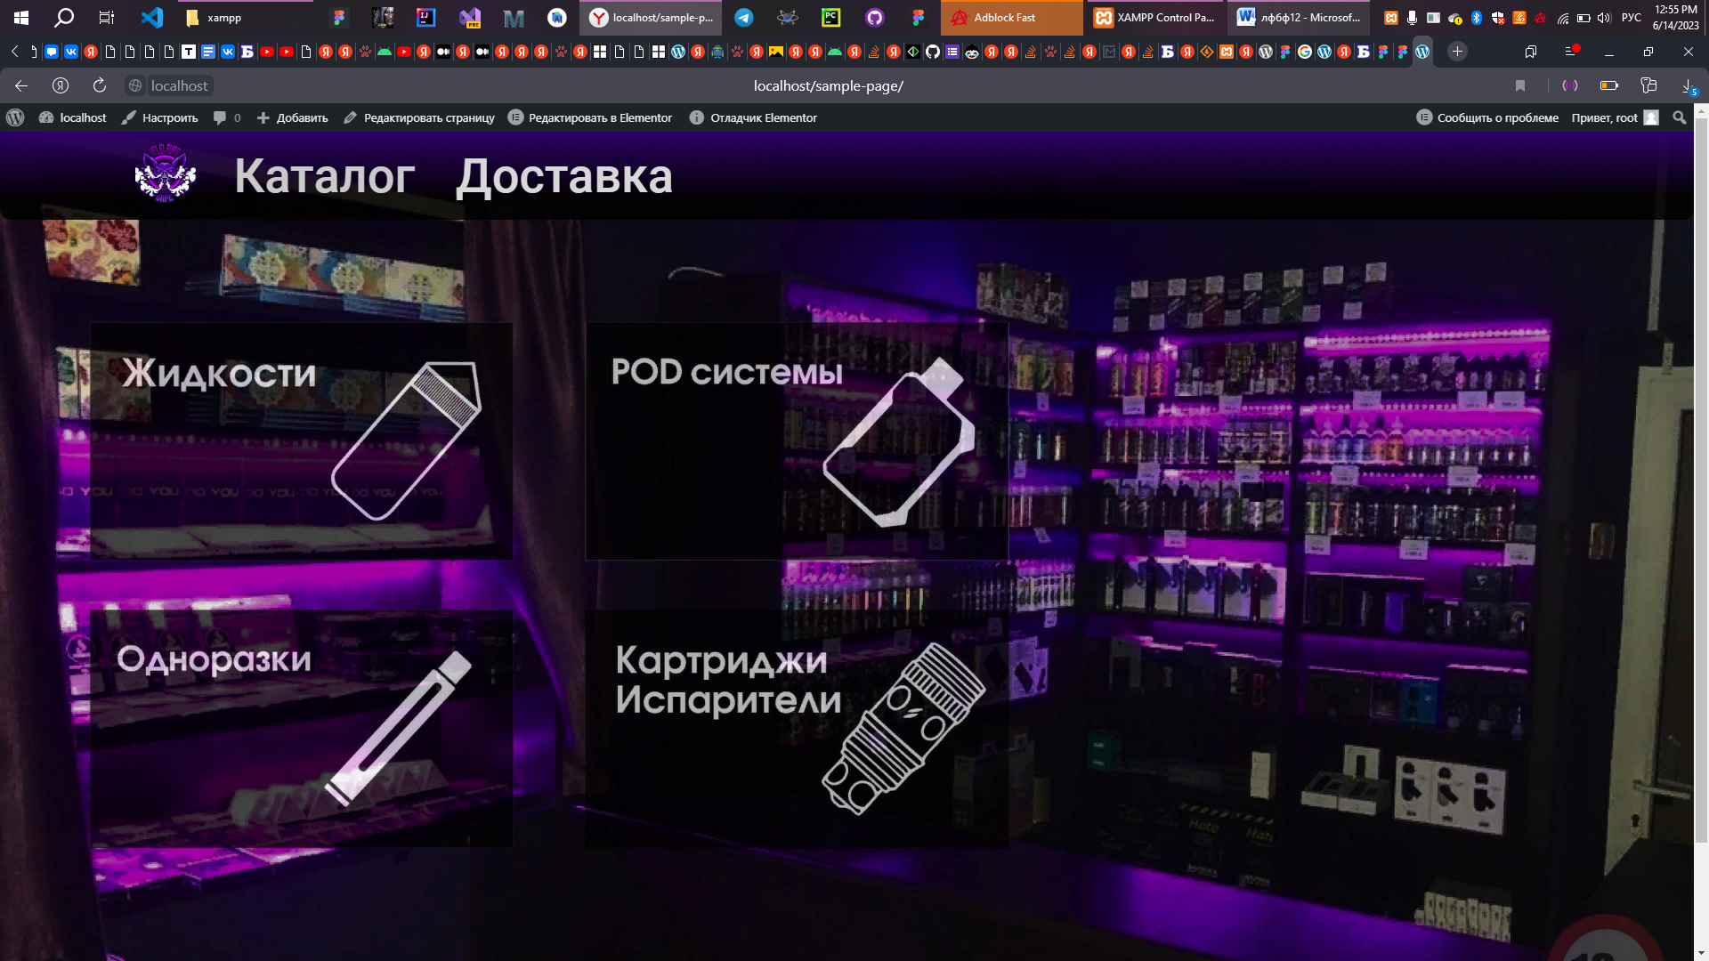

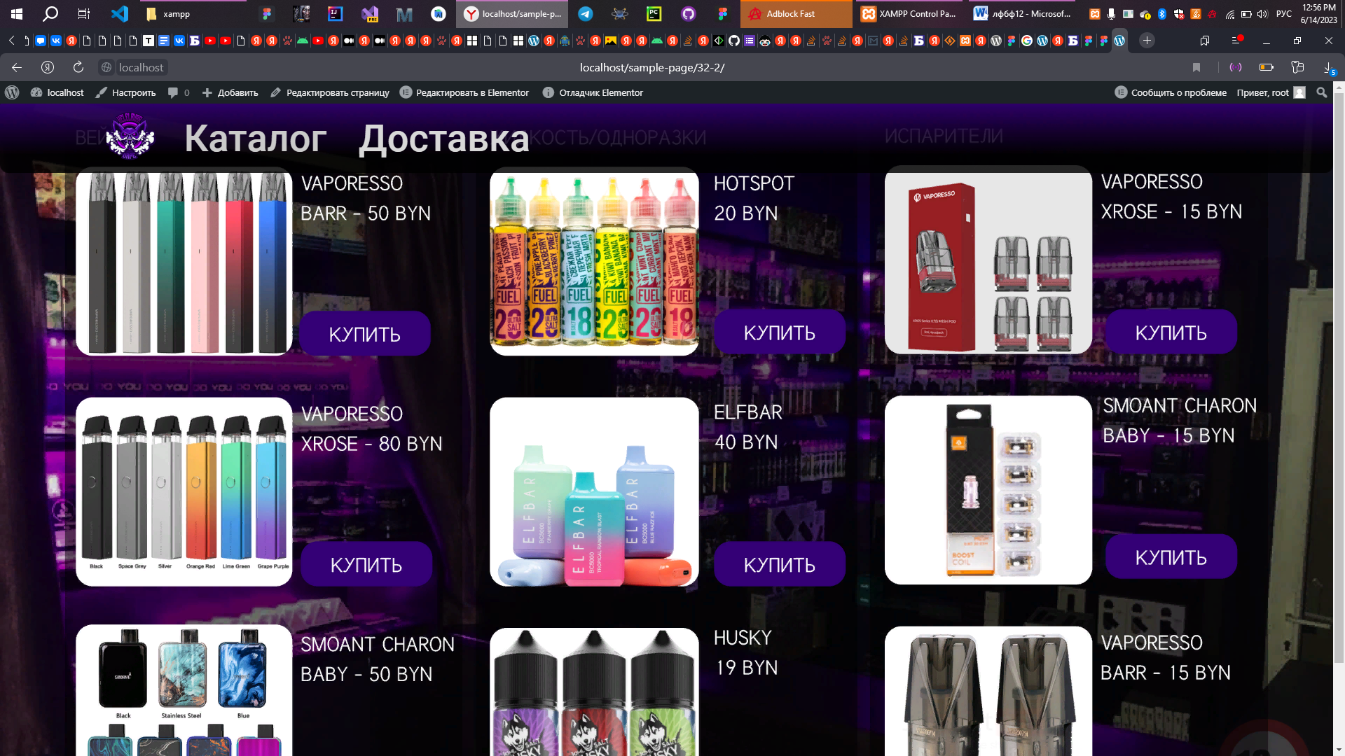

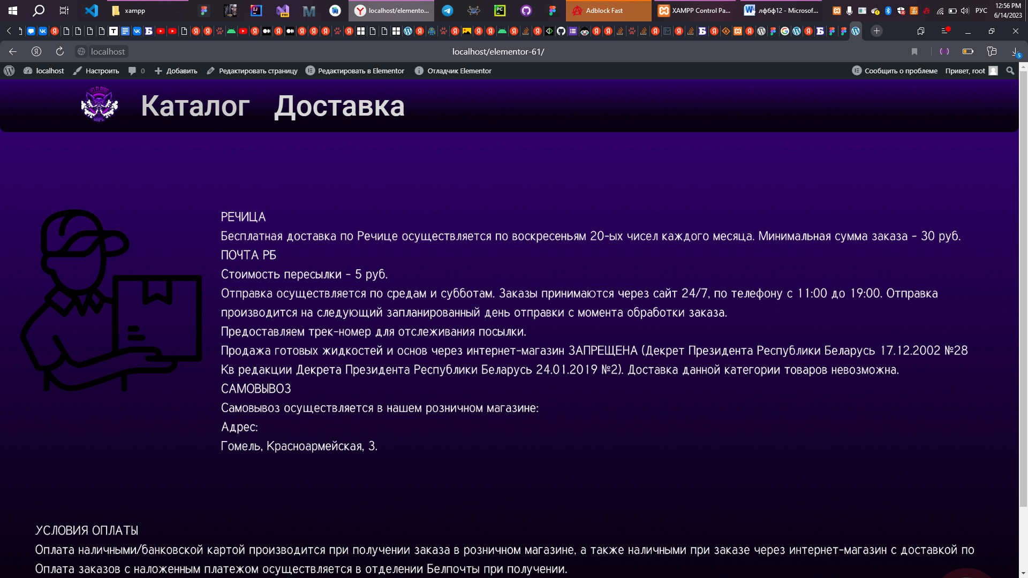

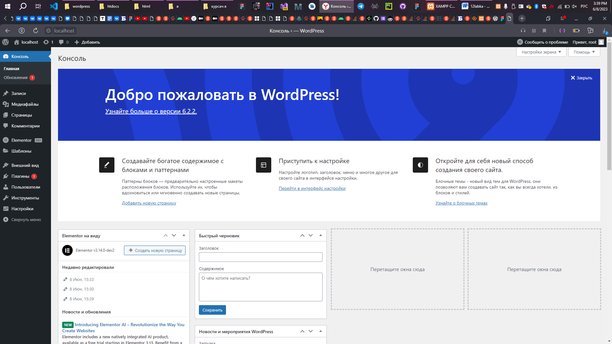

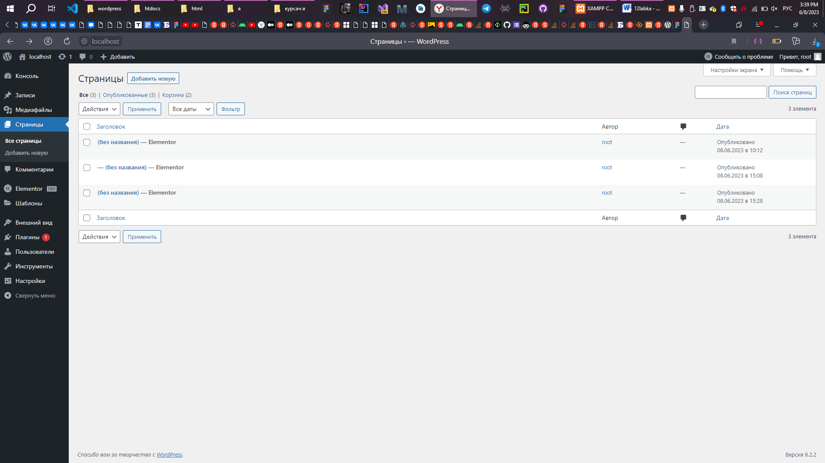

**Вывод: в данной лабораторной работе я создал свой сайт по собственному шаблону из Figma. Мной были созданы 1 шаблон своей шапки в WordPress которые я использовал в каждой из своих страниц.**